
BAHAGIAN PENDIDIKAN DAN LATIHAN TEKNIK VOKASIONAL
KEMENTERIAN PENDIDIKAN MALAYSIA
ARAS 5 & 6, BLOK E14, KOMPLEKS E,
PUSAT PENTADBIRAN KERAJAAN PERSEKUTUAN

KERTAS PENERANGAN
(INFORMATION SHEET)
KOD DAN NAMA PROGRAM NOSS | IT-010-3:2016 PEMBANGUNAN APLIKASI
TAHAP NOSS | 3
KOD, NAMA CU DAN WA NOSS | CU01/WA3- IMPLEMENT APPLICATION PROTOTYPE MOCK UP FLOW
NAMA PROGRAM KV | SISTEM PENGURUSAN PANGKALAN DATA DAN APLIKASI WEB
KOD DAN NAMA KURSUS KSKV | KPD 1033 HUMAN COMPUTER INTERACTION
NO DAN TAJUK STANDARD KANDUNGAN KSKV | K1 OVERVIEW OF APPLICATION PROTOTYPE DEVELOPMENT
NO. KOD NOSS | IT-010-3:2016-C01/P(13/26) | Muka Surat : 1 Drp : 9
NO. KOD KSKV | KPD1033/P(13/26) | Muka Surat : 1 Drp : 9

TAJUK/TITLE :
JENIS-JENIS SCRIPTING LANGUAGE

TUJUAN/PURPOSE :
Pelatih-pelatih mesti boleh menerangkan :
- Komponen bahasa pengaturcaraan
- Jenis-jenis bahasa pengaturcaraan (CSS, HTML, PHP, Javascript dan SQL)
- Jenis-jenis aplikasi

PENERANGAN/INFORMATION :

- KOMPONEN BAHASA PENGATURCARAAN

Bahasa pengaturcaraan adalah bahasa rasmi, yang terdiri daripada satu set arahan yang menghasilkan pelbagai jenis output. Bahasa pengaturcaraan digunakan dalam pengaturcaraan komputer untuk melaksanakan algoritma. Penerangan bahasa pengaturcaraan biasanya dibahagikan kepada dua komponen :

- sintaks (bentuk)
Kebanyakan bahasa pengaturcaraan adalah semata-mata teks; mereka menggunakan urutan teks termasuk perkataan, nombor, dan tanda baca.

- semantik (makna).
Istilah semantik merujuk kepada makna bahasa, berbanding dengan bentuk (sintaks) mereka.

- JENIS-JENIS BAHASA PENGATURCARAAN

- Cascading Style Sheets (CSS)
Digunakan untuk menggambarkan prsembahan dokumen yang ditulis dalam bahasa markup seperti HTML. CSS adalah teknologi asas di World Wide Web, di samping HTML dan JavaScript. Bahasa pengaturcaraan yang mengawal layout pada beberapa halaman web dan menerangkan bagaimana elemen HTML akan ditampilkan
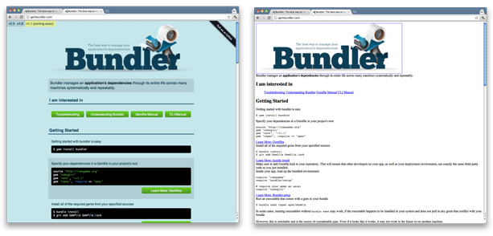
Rajah 1 : Paparan laman web dengan bahasa CSS dan tanpa bahasa CSS

- Hyper Text Markup Language (HTML)
Merujuk kepada bahasa yang menstruktur halaman web yang terdiri daripada elemen-elemen yang memberitahu web browser bagaimana untuk memaparkan kandungan
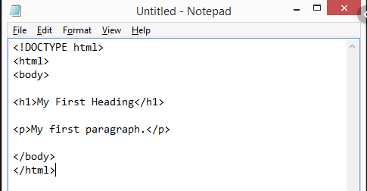
Rajah 2 : Contoh kod aturcara HTML

- JavaScript
Bahasa pengaturcaraan untuk web yang boleh dikemaskini dan diubah bersama-sama HTML dan CSS. Ia boleh mengira, memanipulasi dan mengesahkan data
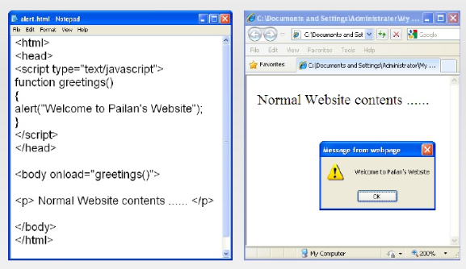
Rajah 3 : Contoh penggunaan Javascript

- Hypertext PreProcessor(PHP)
Perlu mempunyai asas HTML, CSS dan Javascript. Ia merupakan Bahasa pengaturcaraan pembangunan sistem sumber terbuka yang dilaksanakan pada server supaya web yang dibangunkan menjadi dinamik.
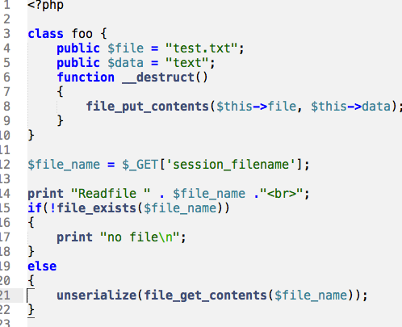
Rajah 4 : Contoh kod aturcara PHP

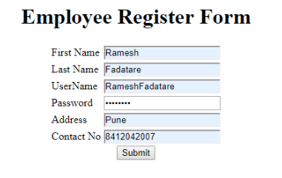
Rajah 5 : Aturcara PHP akan membuatkan borang ini berfungsi dengan bantuan arahan SQL

- Structured Query Language (SQL)
Bahasa pengaturcaraan standard untuk mencapai dan memanipulasi pangkalan data
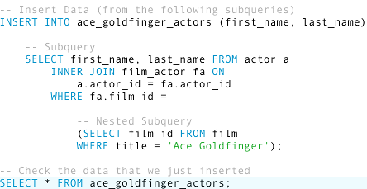

Rajah 6 : Contoh pengaturcaraan SQL

- JENIS-JENIS APLIKASI

3.1 APLIKASI BERASASKAN WEB

Aplikasi berasaskan web perlu diakses menggunakan web browser. Aplikasi ini kini dibangunkan dengan ciri-ciri responsive bagi memastikan keselesaan pengguna peralatan mudah alih yang kini amat meluas penggunaanya. Ia memerlukan capaian internet.
Pembangunannya biasanya menggunakan JavaScript, PHP, CSS dan HTML. Pembangunan aplikasi yang ringkas tujuannya dan tidak memerlukan toolkits yang khusus untuk membangunkannya. Kini terdapat pelbagai templete yang memudahkan pembangunannya. Aplikasi ini terbahagi kepada dua iaitu laman web statik dan laman web dinamik.

  - WEB STATIK

Laman web statik mengandungi halaman web dengan kandungan yang tetap. Setiap kandungan dikodkan pada client-site scripting language iaitu dalam bahasa HTML. Kandungan web statik dipaparkan dengan maklumat yang sama kepada semua pengunjung. Laman web statik adalah berjenis laman web paling asas dan paling mudah dibangunkan. Kemahiran pengaturcaraan yang tinggi diperlukan untuk membuat sebarang perubahan kerana tiada ruangan yang disediakan khusus untuk mengubah kandungan selain daripada menyentuh bahagian aturcaranya.

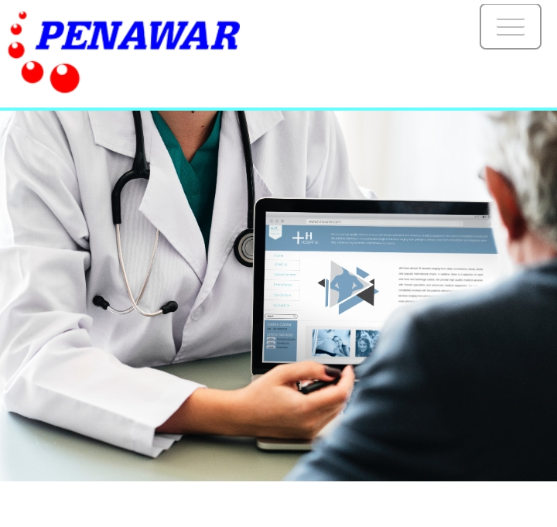

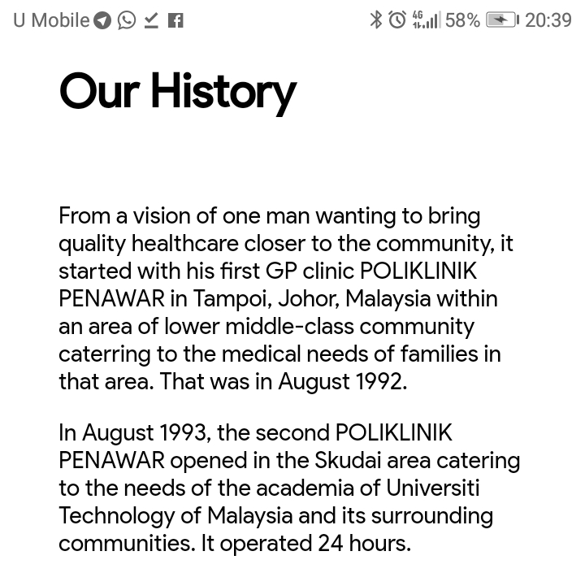

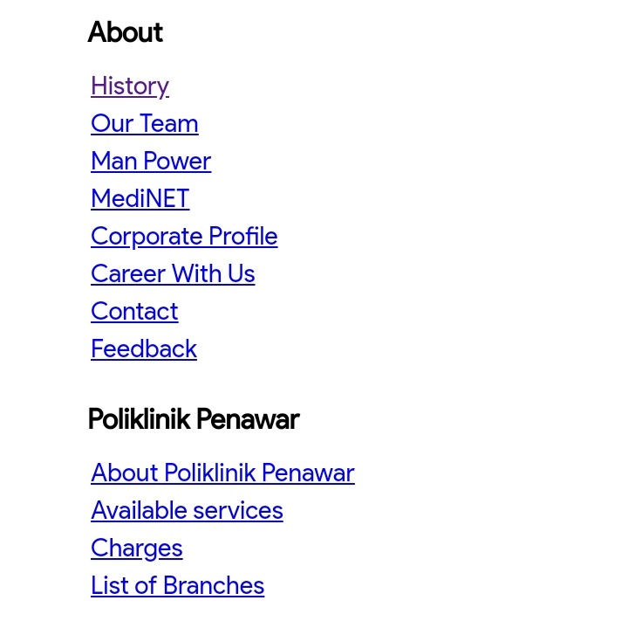

Rajah 7: Contoh laman web statik

  - WEB DINAMIK

Jika statik bermaksud tidak berubah atau malar, dinamik bermaksud berubah-ubah dan sentiasa dikemaskini. Laman web dinamik ditulis menggunakan server-site scripting language seperti PHP dan ASP. Biasanya laman web dinamik didukung oleh pangkalan data di mana kandungannya dapat dikemaskini dari masa ke semasa. Paparan laman web dinamik bergantung kepada kuasa atau kebenaran yang ditertentu berdasarkan peranan pengguna atau pengunjungnya. Contoh paling mudah yang boleh diberikan ialah laman web Facebook.

Pembangunannya rumit dan mengambil masa yang panjang. Kemahiran pengaturcaraan yang tinggi diperlukan untuk membangunkan laman web jenis dinamik. Tetapi, pengguna laman web ini tidak memerlukan kemahiran pengatucara yang tinggi. Laman web ini akan menyediakan kemudahan kepada pengguna untuk mengubah kandungannya.

3.2 APLIKASI CLIENT-SERVER

Aplikasi ini lebih kurang sama dengan aplikasi berasaskan web. Biasanya dibangunkan khas untuk kegunaan sesebuah organisasi atau jabatan. Akses aplikasi ini terhad dan digunakan secara dalaman sahaja. Contohnya sistem pengurusan gaji, sistem kewangan dalam jabatan, sistem maklumat staf dan pelajar dan banyak lagi.

3.3 APLIKASI MUDAH ALIH


Aplikasi mudahalih dibangunkan khusus untuk platform tertentu contohnya iOS untuk Apple iPhone atau Android untuk peralatan Samsung. Ianya mesti dimuat turun dan dipasang menerusi app store dan kadangkala meminta kebenaran capaian sumber terhadap sistem seperti GPS atau fungsi kamera peralatan tersebut. Aplikasi mudah alih bersiar secara masa nyata (live) dan dilarikan pada peralatan itu sendiri. Contoh aplikasi mudah alih yang biasa digunakan ialah Instagram dan Google Maps.
Terdapat juga aplikasi mudah alih yang merupakan versi kedua daripada aplikasi berasaskan web seperti Facebook dan Maybank. Hai ini kerana, penggunaan peralatan mudah alih amat meluas. Versi ini lebih pantas diakses dan menyediakan paparan yang lebih mudah dan ringkas berbanding aplikasi berasaskan laman web. Terdapat juga aplikasi mudah alih yang berfungsi tanpa memerlukan sambungan internet seperti aplikasi peringatan pengambilan air minuman.
Kos yang tinggi diperlukan untuk membangunkan aplikasi ini kerana ia mempunyai platform yang spesifik, dilancarkan pada aplikasi yang merentasi platform-platform yang mungkin berbeza. IDE yang spesifik diperlukan bergantung pada platform yang diperlukan. Contohnya peralatan jenama Apple dilarikan pada sistem pengoperasian iOS, oleh yang demikian, aplikasi untuk Apple dibina menggunakan Objective-C atau Swift dan Xcode IDE.
Aplikasi untuk Android pula ditulis dengan menggunakan bahasa pengaturcaraan java dan biasanya dibangunkan menggunakan perisian Android Studio atau Eclipse IDE.

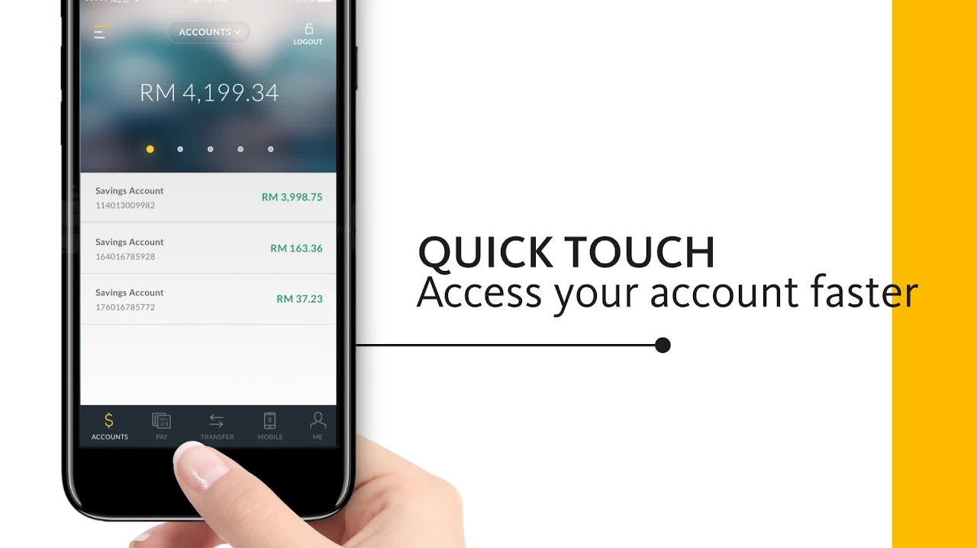
Rajah 8 : Contoh aplikasi mudahalih bagi Maybank

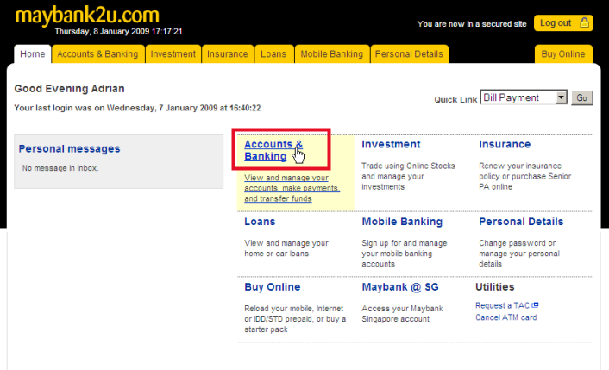
Rajah 9 : Contoh aplikasi Maybank berasaskan web

SOALAN/QUESTION :

- Terangkan SATU(1) perbezaan antara web statik dengan web dinamik.
- Senaraikan TIGA(3) contoh bahasa pengaturcaraan

RUJUKAN/REFERENCE :
- https://techterms.com, Static Web, 9 Ogos 2019, 20:26
- http://penawarhealthcare.com, History, 9 Ogos 2019, 20:48

